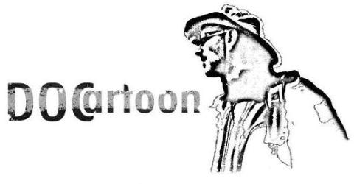

DOCartoon
The drawing of reality
il disegno della realtà
3° Festival del Documentario Animato
e del Fumetto Non-Fiction
3rd Animated Documentary Film
and Non-Fiction Comics Festival
Pietrasanta, 5-20 ottobre 2013
Film festival: 17-20 ottobre
Mostre: 5-20 ottobre

A Pietrasanta torna DOCartoon,
il disegno della realtà.
Il festival del documentario animato e
del fumetto non-fiction alla sua 3° edizione

Prima del film Couleur de peau: Miel di Laurent Boileau e Jung Henin, premiato dal pubblico come miglior lungometraggio al festival di Annecy.

Proiezione dei lungometraggi La bimba col pugno chiuso dei filmmaker Todomodo, sulla storia dell’antifascista e partigiana Giovanna Marturano, e Prima la trama, poi il fondo di Fulvio Wetzl e Laura Bagnoli, sulla vita della pittrice Renata Pfeiffer.

La collettiva anijam canadese coordinata dall’animatore e documentarista Jeff Chiba Stearns (autore di Yellow Sticky Notes), fra cui un'animazione che richiama la vicenda della
Costa Crociera.

Le animazioni di Gaia Bracco per le canzoni di Elio e le storie tese e la sua storia del mondo in 4 minuti
sulle musiche dei Daft Punk.

Torna alla luce Nicaragua, reportage disegnato della rivoluzione sandinista di Riccardo Mannelli, autore del manifesto ufficiale di DOCartoon 2013.

E poi le mostre Un fascio di bombe, ricostruzione a fumetti della strage di piazza Fontana di Manara, Gomboli e Castelli;
la questione dell’Alta velocità in Val di Susa
con l’inchiesta illustrata Dossier Tav di Claudio Calia;
i disegni di Maurizio Ribichini
per il film documentario La bimba dal pugno chiuso
e
la prima mostra mai dedicata a
Enrico Bagnoli
scomparso lo scorso anno
di cui Bonelli Editore presenterà in anteprima l’ultimo fumetto.

Nato nel 2011 a Pietrasanta e confermatosi come una realtà unica del panorama culturale internazionale, il festival tornerà dal 5 al 20 ottobre con una seconda edizione ricca di proposte e sorprese.

Il primo festival del mondo dedicato primariamente ai documentari animati e ai fumetti non-fiction, ideato e diretto da Thomas Martinelli conferma la sua terza edizione nella cittadina versiliese.

Il festival inizierà da sabato 5 ottobre con l’inaugurazione delle mostre dedicate al fumetto non-fiction, all’illustrazione e all’arte figurativa ispirata alla realtà che saranno visitabili fino al 20 ottobre. Negli ultimi giorni, ovvero da giovedì 17 a domenica 20 si terranno le proiezioni di documentari animati (tra cui anteprime e prime proiezioni).
A questo si aggiungeranno proiezioni e incontri per scuole e università la mattina, gli aperitivi e le feste a tema, gli incontri diretti con registi, animatori, disegnatori, sceneggiatori e quelli con autori, giornalisti e scrittori sui temi caldi dell’attualità e della storia toccati dai film e dai fumetti presentati al festival. Infatti DOCartoon anche quest’anno metterà a fuoco questioni di attualità sociale e politica: le adozioni di bambini stranieri, l’integrazione multietnica, la dialettica fra legalità e giustizia, le trame nere e il terrorismo, ma anche i movimenti di liberazione e quello No Tav.

Alcune anticipazioni di programma:
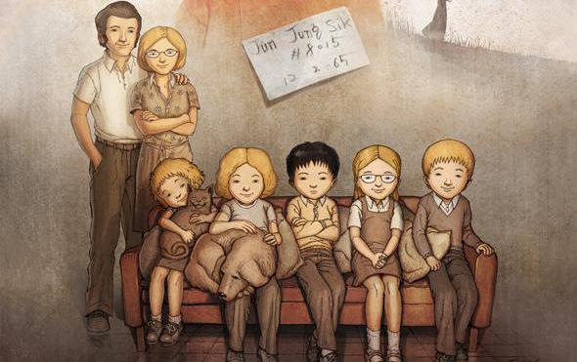
Couleur de peau: Miel
di Laurent Boileau e Jung Henin

Premiato dal pubblico come miglior lungometraggio del festival internazionale del film d’animazione di Annecy, si tratta di un documentario animato autobiografico che affronta con testimonianza diretta e ricostruzione mediante l’utilizzo di tecniche miste – disegno animato, inserti filmati di archivio, cinegiornali, super8 familiari – un tema universale complesso qual è quella dell’adozione di bambini di altri paesi. I bambini coreani sparsi nel mondo alla fine della guerra di Corea sono stati più di 200mila. Un’ampia solidarietà internazionale che si è concretizzata con molteplici adozioni da parte di famiglie straniere. La soluzione però talvolta porta con sé il problema, e quelli dello sradicamento dalle proprie origini, del ritrovarsi diversi in una società nuova, del fantasma dei genitori biologici assenti ne sono il rovescio della medaglia. Lo sono stati per Jung, protagonista e co-regista con Laurent Boileau di questo lungometraggio d’animazione.

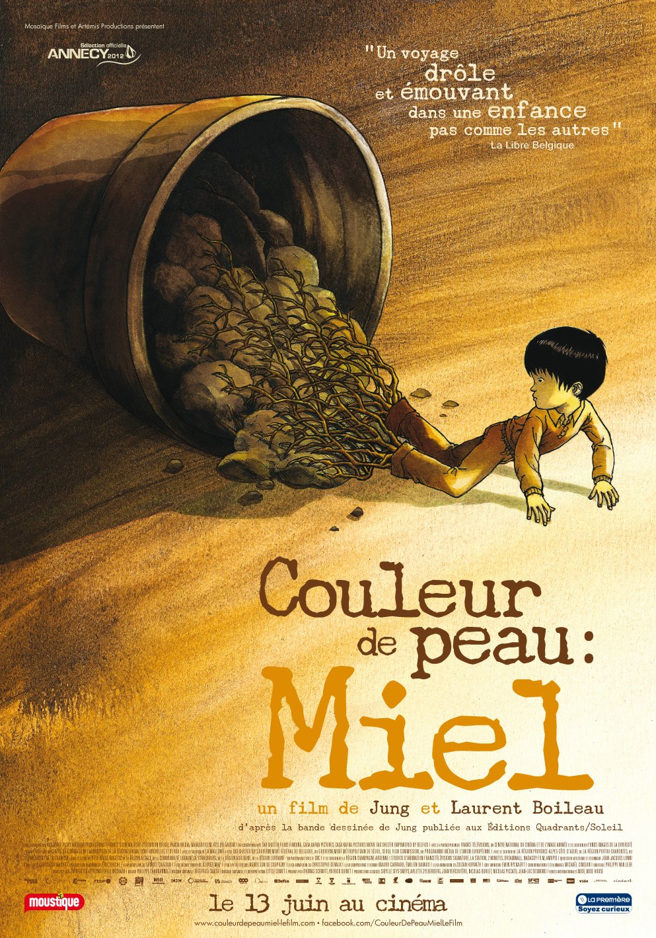
Nato a Seoul nel 1965 e adottato nel 1971 da una famiglia belga, Jung racconta il suo percorso ricco di esperienze e della consapevolezza dell’autore adulto di 42 anni, età in cui pubblicò il fumetto da cui è tratto il film. Dal suo arrivo nel nuovo ambito familiare, aperto, simpatico già costituito da una coppia con 3 figli naturali e che poi si arricchisce di un’altra bambina coreana, fino al suo ritorno da adulto in Corea del sud, il film ci fa entrare nella sua vita dal suo punto di vista.
I disegni caldi, raffinati e quasi innocenti, in dominante ambrata, illustrano l’arrivo di Jung, le prime curiosità dei fratellini per il nuovo arrivato, i giochi diversi da imparare, le simpatie e le frizioni (i fratellini asiatici si offendono a vicenda a suon di “limone” e “ciotola di riso”), lo scontro fra abitudini. Il rapporto di semi-innamoramento per la sorella (con il vantaggio di non essere esattamente fratello e sorella) e la ricerca di una propria identificazione tramite il kung-fu e l’immaginario nipponico (Astroboy, Mazinga) segnano il passaggio cruciale all’adolescenza. Fino alla crisi di rigetto che finalmente esplode con la necessità di andarsene da casa –casa?- e di imboccare l’abisso dell’autodistruzione, fortunatamente solo a base di riso al tabasco e ricomposta. Ma la panoramica conclusiva di casi veri di coreani adottati suicidi o disadattati riporta a riflettere molto sulla loro e nostra realtà.

Jung Henin è nato il 2 dicembre 1965 a Seoul, nella Korea del sud. Adottato da una famiglia belga nel 1971, prende il nome di Jung Henin. Dopo gli studi nella sezione Illustrazione presso l'accademia di belle arti di Bruxelles, inizia ad illustrare alcuni brevi articoli in Spirou e Tintin. In seguito lavora per alcuni mesi nella bottega di Yslaire e Darasse e illustra anche le copertine del “Business Magazine” belga. I suoi primi volumi sono stati pubblicati nel 1991. Nel 2006 ha pubblicato Couleur de peau: Miel, un racconto autobiografico in bianco e nero per le edizioni Soleil.

Laurent Boileau, 43 anni, ha lavorato per 10 anni come capo operatore e poi come capo redattore per molti documentari. La sua passione per il fumetto e più in generale per le arti grafiche lo ha portato a fare molti film sulla nona arte. Nel 20° anniversario della caduta del muro di Berlino, ha sviluppato una serie animata per la RTBF e Curiosphere.tv (distribuito anche al Festival de Pessac). Parallelamente al suo lavoro come regista, ha riportato/registrato/documentato le uscite del BD sul sito di notizie: actuabd.com e sul sito di fumetti di France Televisions.

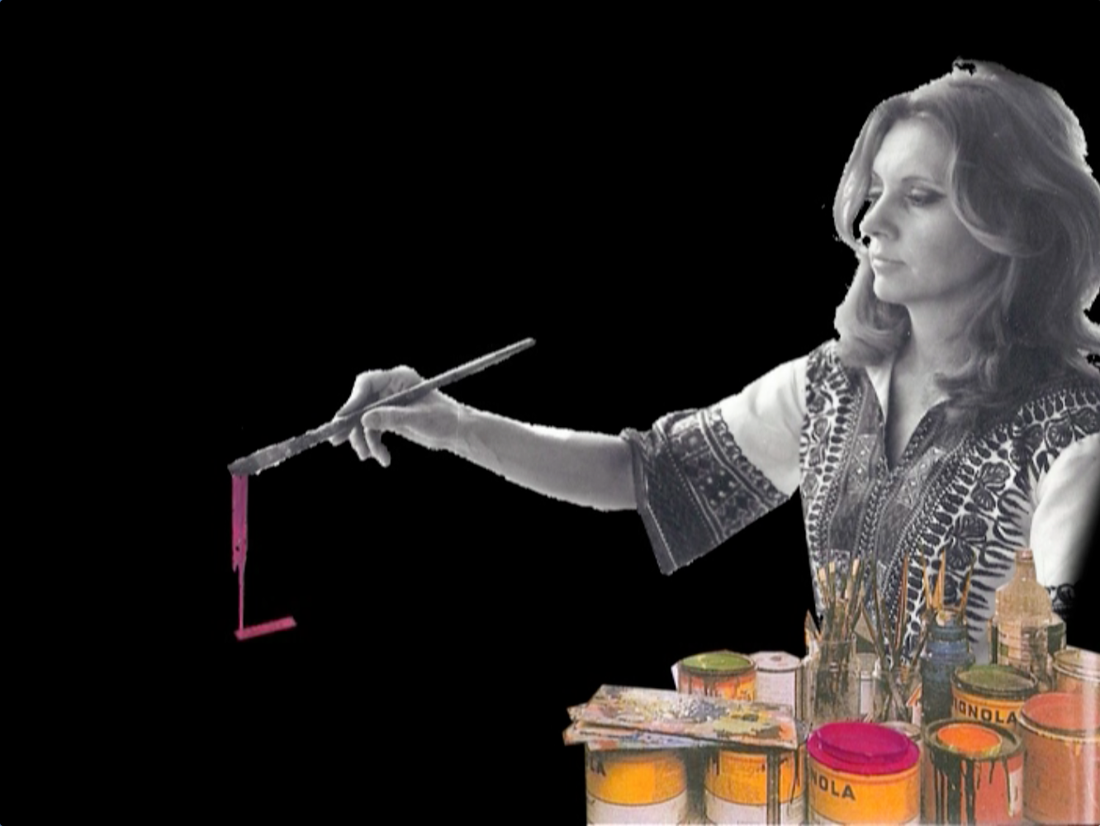
Prima la trama,
poi il fondo
di Fulvio Wetzl

Italia 2013, col., HD, 65 minuti

Tecnica/Technique: mista; Reg./Dir.: Fulvio Wetzl, Laura Bagnoli; Sceneggiatura/Script: Fulvio Wetzl, Laura Bagnoli; Dis./Art and Anim.: Renata Pfeiffer; Musica/Music: Lorenzo Farolfi in arte Lorenz; Producer: Fulvio Wetzl, Laura Bagnoli per W & B.

Film documentario in cui Fulvio Wetzl e Laura Bagnoli ripercorrono, attraverso interviste e cortometraggi animati, la vita e la produzione artistica della pittrice Renata Pfeiffer, austriaca di origine ma nata a Milano nel 1930. Attiva dal 1958, negli anni Novanta l'uso di smalti industriali, con cui era solita dipingere, le ha provocato un tumore che l'ha costretta a ricercare nuovi mezzi espressivi.

Fulvio Wetzl, regista, sceneggiatore, produttore cinematografico, montatore, attore e direttore della fotografia italiano è nato a Padova il 12 marzo 1953. Ha vissuto dal 2008 al 2010 a Bella, in provincia di Potenza, dove sono ambientati molti dei suoi ultimi film.

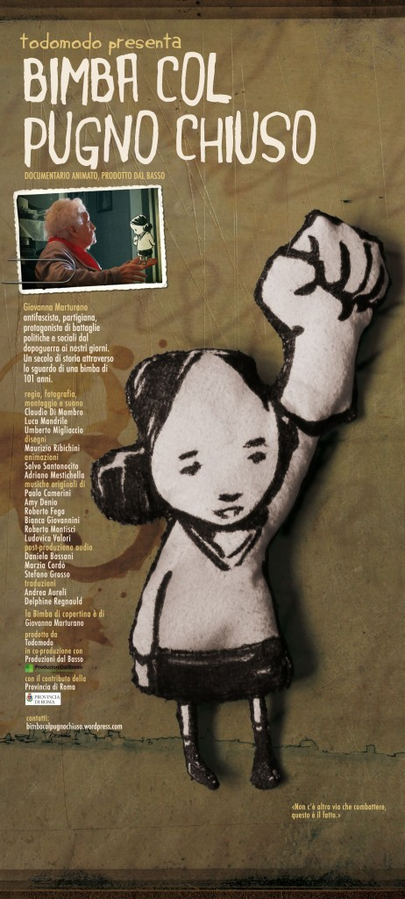
La bimba col pugno chiuso
Todomodo

Italia 2013, col., HD, 58 minuti

Tecnica/Technique: mista; Reg./Dir.: Claudio Di Mambro, Luca Mandrile, Umberto Migliaccio; Sceneggiatura/Script: Claudio Di Mambro, Luca Mandrile, Umberto Migliaccio; Dis./Art and Anim.: Maurizio Ribichini, Salvo Santonocito, Adriano Mestichella; Suono/Sound: Claudio Di Mambro, Luca Mandrile, Umberto Migliaccio, Daniela Bassani (Montaggio e Mix), Marzia Cordò (Montaggio e Mix), Stefano Grosso (Montaggio e Mix); Musica/Music: Paolo Camerini, Amy Denio, Roberto Fega, Bianca Giovannini,Roberta Montisci, Ludovica Valori; Producer: TodoModo, Produzioni dal Basso.

Mischiando narrazione tradizionale, a disegni animati, “La bambina col pugno chiuso” è un documentario che racconta la storia di Giovanna Marturano, antifascista, partigiana, protagonista di battaglie politiche e sociali dal dopoguerra ai giorni nostri morta nel 2013 all'età di 101 anni.

TodoModo è un gruppo di filmmaker indipendenti, composto da Claudio Di Mambro, Luca Mandrile, Umberto Migliaccio e Marco Venditti. Dal 2000 a oggi TodoModo ha all’attivo diversi lavori documentari che, per quanto diversi tra loro, condividono la stessa attenzione per personaggi o vicende storico-sociali considerate marginali o che rischiano di scomparire dalla memoria collettiva.
Maurizio Ribichini è un fumettista e illustratore italiano nato a Roma nel 1964, dove vive e lavora. Veterano della scena alternativa italiana ha pubblicato fumetti e illustrazioni su diverse testate. Nel corso della sua carriera ha partecipato ad alcune edizioni dell'H.I.U. (Happening Internazionale Underground) e a numerose mostre collettive e personali.

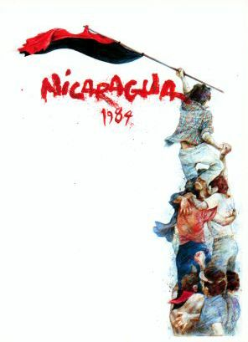
Nicaragua
di Riccardo Mannelli

Disegni e scaneggiatura: Riccardo Mannelli
Introduzione: Saverio Tutino
Casa editrice: Giorgio Sestili Editore

Opera che può essere definita anticipatrice di quello che oggi viene chiamato graphic journalism, “Nicaragua” è un reportage disegnato, al confine tra fumetto e illustrazione, in cui l'autore riesce a comunicare l'atmosfera fuori da ogni retorica dei luoghi e delle persone che hanno dato corpo e vita alla rivoluzione sandinista.

Pistoiese, classe 1955, Riccardo Mannelli è uno dei più famosi disegnatori italiani. Attualmente i suoi lavori compaiono sulle pagine di quotidiani come “La Repubblica” e “Il Fatto Quotidiano”.
Nel corso della sua carriera, dove ha alternato la produzione pittorica all'attività in campo editoriale, ha collaborato con i principali periodici satirici italiani, con riviste a fumetti, con giornali e pubblicazioni varie, ha partecipato a mostre, vinto premi e ha pubblicato numerosi libri.

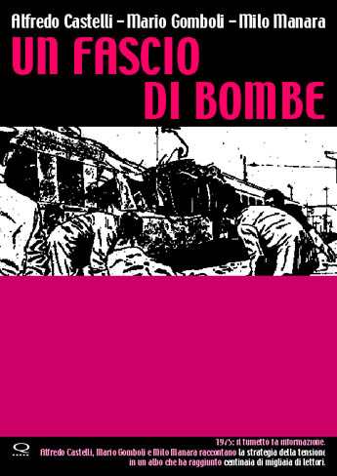
Un fascio di bombe

Disegni: Milo Manara
Scaneggiatura: Alfredo Castelli, Mario Gomboli
Casa editrice: Q Press

“Un fascio di bombe” è il raccontato, proposto con grande efficacia da tre autori capaci di avvincere e coinvolgere i lettori, della Strage di Piazza Fontana.
Opera che segna una tappa fondamentale nell'impiego del fumetto come strumento di informazione, questa stringata ma efficace ricostruzione evidenzia come i poteri deviati occulti dello Stato conniventi con movimenti neofascisti hanno dato il via alla strategia della tensione e alla tragica serie di attentati che hanno insanguinato l’Italia degli anni ‘70.

Alfredo Castelli è uno sceneggiatore di fumetti e critico letterario italiano nato a Milano il 26 giugno 1947 famoso per aver dato vita a collane come “Gli Aristocratici” e “Martin Mystère, il Detective dell'Impossibile”, presente in edicola dal 1982.
Mario Gomboli, bresciano classe '47, alterna l'attività di affermato autore di libri per bambini a quella di direttore editoriale di “Diabolik”, proseguendo l'attività delle sorelle Giussani.
Milo Manara, Luson, 12 settembre 1945, è uno degli autori italiani più conosciuti e letti nel mondo: con la sua rappresentazione della figura femminile ha segnato l'immaginario collettivo, così come con la totalità della sua opera ha segnato il fumetto contemporaneo.

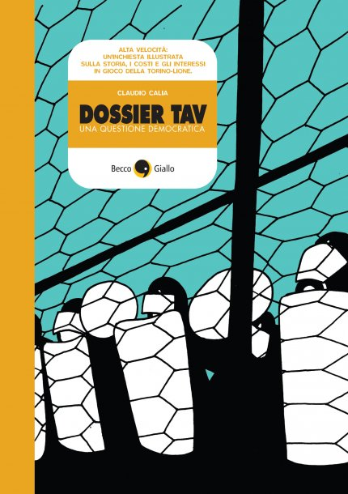
Dossier Tav,
Una questione democratica
di Claudio Calia

Disegni e sceneggiatura: Claudio Calia
Casa editrice: Edizioni BeccoGiallo

Pubblicata da BeccoGiallo, casa editrice padovana specializzata nella progettazione e nella stampa di volumi a fumetti di impegno civile, “Dossier TAV” è un'inchiesta illustrata sui progetti, i costi, i benefici e gli interessi in gioco della linea ferroviaria per i treni ad Altà Velocità Torino - Lione, un esame critico sulle valutazioni economiche, etiche, ecologiche e politiche di un'opera che ha suscitato, e continua a suscitare, una poderosa mobilitazione popolare.
Claudio Calia è nato a Treviso nel 1976 ma vive e lavora a Padova. Insieme a Emiliano Rabuiti ha curato le produzioni a fumetti di Radio Sherwood. Ha scritto e illustrato varie opere di impegno civile per le Edizioni BeccoGiallo che gli hanno fruttato numerosi premi e riconoscimenti. Insieme a Luana Vergari ha realizzato “Caro Babbo Natale...” e ha collaborato a “Piccola Cucina Cannibale”, esperimento di poetry comics con Lello Voce e Frank Nemola.

DOCartoon – Il Disegno della Realtà è realizzato con il patrocinio del Comune di Pietrasanta in collaborazione con Paola Raffo Arti Contemporane, Pietrasanta Sviluppo, Arci Versilia, UniCoop Tirreno, ASIFA Italia, Q-Press, Bonelli Editore.

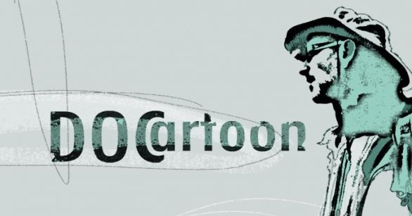

DOCartoon – The Drawing of Reality
3° festival del documentario animato e del fumetto non-fiction
Pietrasanta, 5-20 ottobre 2013
www.docartoon.it

